建筑节能设计报告书
公共建筑
甲类
工程名称 | “时间隧道”京西煤矿博物馆
工程地点 | 北京-北京
设计编号
建设单位
设计单位
设 计 人
校 对 人
审 核 人
设计日期 | 2023年2月1日



采用软件 | 节能设计Becs2022
软件版本 | 20210808SP1
研发单位 | 北京绿建软件股份有限公司
正版授权码 | T19933164306
目 录

1 建筑概况 3
2 设计依据 3
3 建筑大样 4
4 规定性指标检查 11
4.1 工程材料 11
4.2 体形系数 12
4.3 窗墙比 12
4.3.1 窗墙比 12
4.3.2 外窗表 13
4.4 可见光透射比 14
4.5 天窗 14
4.5.1 天窗屋顶比 14
4.5.2 天窗类型 15
4.6 屋顶构造 15
4.6.1 屋顶构造一 15
4.6.2 屋面主断面传热系数的修正系数ψ 15
4.7 外墙构造 16
4.7.1 外墙构造一 16
4.7.2 外墙主断面传热系数的修正系数ψ 16
4.8 热桥主体热阻比 16
4.9 挑空楼板构造 17
4.9.1 挑空楼板构造一 17
4.10 采暖与非采暖隔墙 17
4.11 地下车库与供暖房间之间的楼板 17
4.12 变形缝 17
4.13 外门构造 17
4.14 外窗热工 17
4.14.1 外窗构造 17
4.14.2 外遮阳类型 18
4.14.3 平均传热系数 18
4.14.4 综合太阳得热系数 20
4.14.5 总体热工性能 22
4.15 周边地面构造 22
4.15.1 周边地面构造一 22
4.16 采暖地下室外墙构造 22
4.17 有效通风换气面积 23
4.18 非中空窗面积比 25
4.19 外窗气密性 26
4.20 幕墙气密性 26
4.21 规定性指标检查结论 26

建筑概况
工程名称 | 新建项目
工程地点 | 北京-北京
地理位置 | 北纬：39.80° | 东经：116.47°
气候分区 | 寒冷
建筑面积 | 地上3427㎡ 地下0㎡
建筑层数 | 地上4 地下0
建筑高度 | 15.0m
建筑（节能计算）体积 | 18201.74
建筑（节能计算）外表面积 | 9197.57
北向角度 | 59
结构类型
外墙太阳辐射吸收系数 | 0.61
屋顶太阳辐射吸收系数 | 0.62

设计依据
1. 《北京市公共建筑节能设计标准》(DB/11 687—2015)
2. 《民用建筑热工设计规范》(GB50176)
3. 《建筑外窗气密性能分级及检测方法》（GB/T 7106-2008）
4. 《建筑幕墙》（GB/T 21086-2007）

建筑大样
立面图例
1层平面
2层平面
3层平面
4层平面
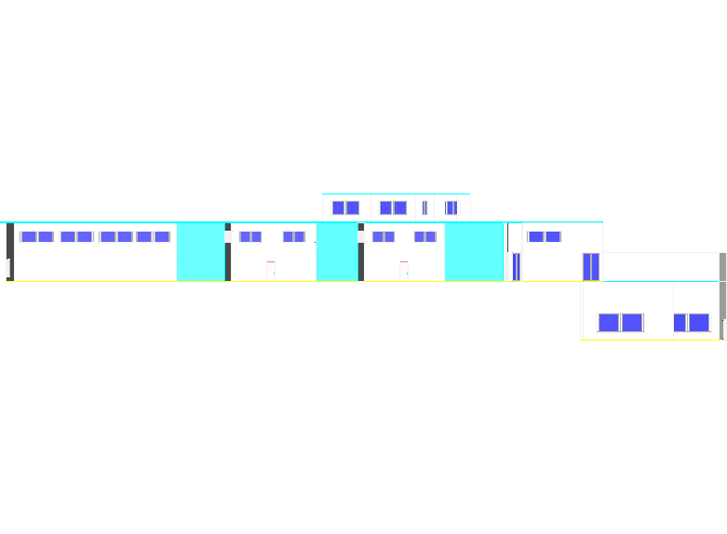
左视图
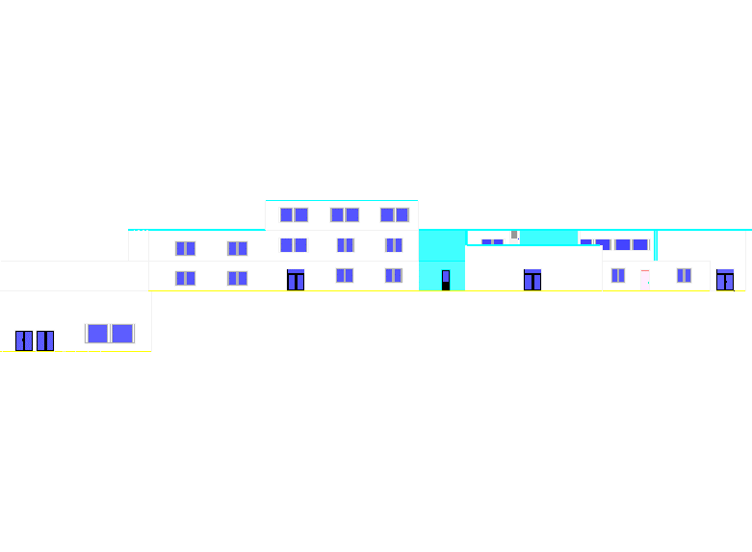
右视图
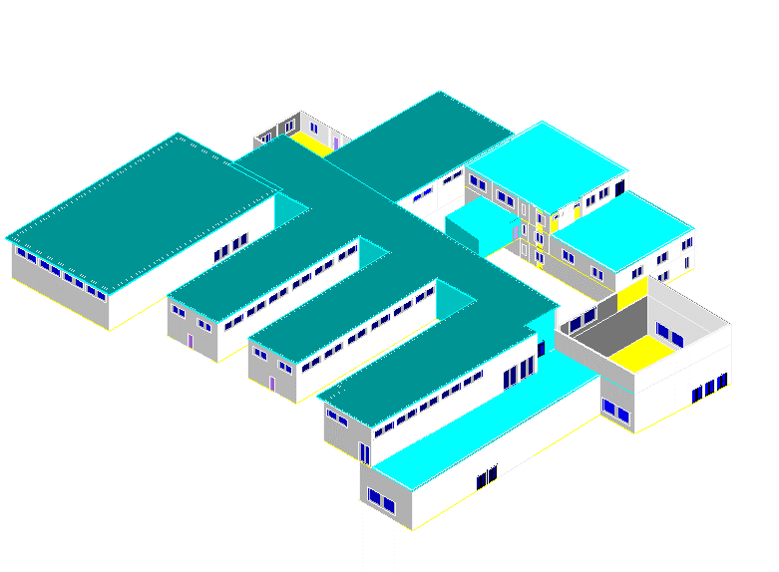
西南轴侧图
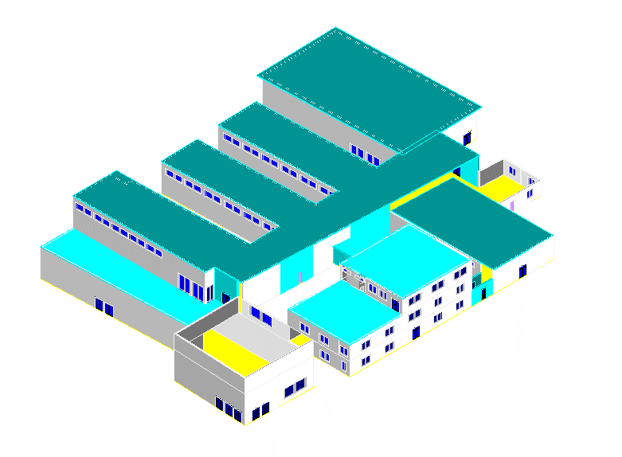
东南轴侧图
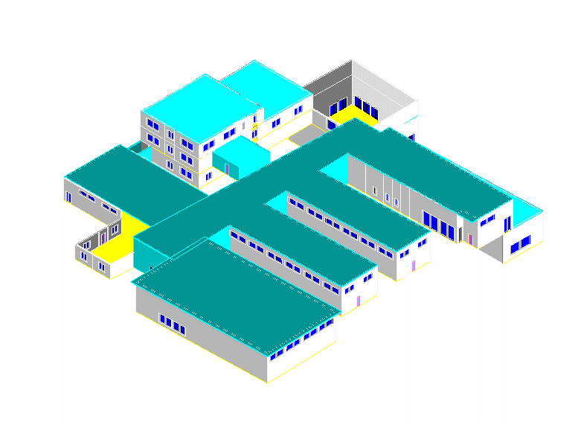
西北轴侧图
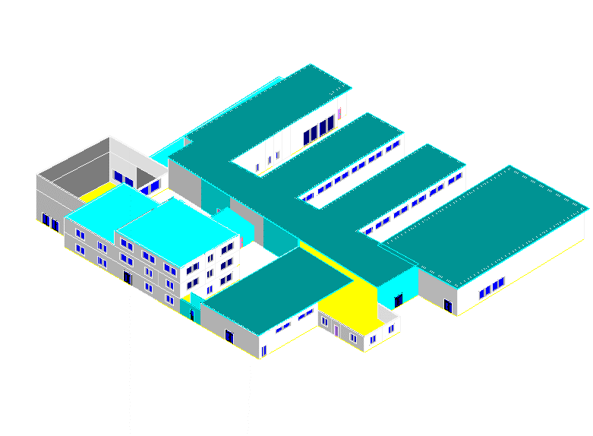
东北轴侧图

规定性指标检查

工程材料
材料名称 | 导热系数λ | 蓄热系数S | 密度ρ | 比热容Cp | 备注
材料名称 | W/(m.K) | W/(㎡.K) | kg/m³ | J/(kg.K) | 备注
水泥砂浆 | 0.930 | 11.370 | 1800.0 | 1050.0 | 来源：《民用建筑热工设计规范》GB50176-2016
石灰砂浆 | 0.810 | 10.070 | 1600.0 | 1050.0 | 来源：《民用建筑热工设计规范》GB50176-2016
钢筋混凝土 | 1.740 | 17.200 | 2500.0 | 920.0 | 来源：《民用建筑热工设计规范》GB50176-2016
混凝土多孔砖(190六孔砖） | 0.750 | 7.490 | 1450.0 | 709.4
钢筋混凝土（1） | 1.740 | 17.200 | 2500.0 | 935.2 | 依据来源：GB 50176-2016，导热系数修正系数（β）：1.0
挤塑聚苯板（不带表皮） | 0.032 | 0.340 | 35.0 | 1419.3 | 依据来源：GB 50176-2016，导热系数修正系数（β）：1.10
防水层(沥青油毡、油毡纸) | 0.170 | 3.302 | 600.0 | 1470.0
石灰砂浆（1） | 0.810 | 10.070 | 1600.0 | 1075.9 | 依据来源：GB 50176-2016；注：导热系数修正系数（β）：1.0
无机轻集料砂浆 | 0.085 | 1.500 | 300.0 | 1213.3 | 依据来源：JGJ 253-2011GB/T 20473-2006；注：密度：300~400；导热系数修正系数（β）：1.05
石灰水泥砂浆（混合砂浆） | 0.870 | 10.627 | 1700.0 | 1050.0
立邦EPS节能装饰一体板 | 0.039 | 0.360 | 20.0 | 2284.8
水泥砂浆（1） | 0.930 | 11.306 | 1800.0 | 1050.0
加气混凝土砌块 | 0.220 | 3.601 | 700.0 | 1158.0
钢筋混凝土（2） | 1.740 | 17.060 | 2500.0 | 920.0
挤塑聚苯乙烯泡沫板（XPS）(ρ=30) | 0.030 | 0.540 | 30.0 | 4455.3

体形系数
外表面积 | 9197.57
建筑体积 | 18201.74
体形系数 | 0.40
标准依据 | 《北京市公共建筑节能设计标准》(DB/11 687—2015)第3.1.6条
标准要求 | 建筑面积A<=800㎡，S≤0.50；建筑面积A>800㎡，S≤0.40
结论 | 满足

窗墙比

窗墙比
朝向 | 立面 | 窗面积(㎡) | 墙面积(㎡) | 窗墙比 | 限值 | 结论
南向 | 立面3 | 11.34 | 144.46 | 0.08 | 0.75 | 满足
北向 | 立面4 | 313.78 | 1769.96 | 0.18 | 0.75 | 满足
东向 | 立面1 | 288.44 | 1298.77 | 0.22 | 0.75 | 满足
西向 | 立面2 | 236.55 | 728.33 | 0.32 | 0.75 | 满足
平均 |  | 850.11 | 3941.51 | 0.22 | － | －
标准依据 |  | 《北京市公共建筑节能设计标准》(DB/11 687—2015)第3.1.7条
标准要求 |  | 甲类公共建筑单一立面窗墙面积比不应大于0.75
结论 |  | 满足

外窗表
朝向 | 编号 | 尺寸 | 楼层 | 数量 | 单个面积  （㎡） | 合计面积  （㎡）
北向  282.82 |  | 2.24×3.00 | 2 | 1 | 6.73 | 6.73
北向  282.82 |  | 0.90×0.90 | 2~3 | 2 | 0.81 | 1.62
北向  282.82 |  | 1.73×3.00 | 2 | 1 | 5.18 | 5.18
北向  282.82 |  | 3.54×6.00 | 2 | 1 | 21.22 | 21.22
北向  282.82 |  | 1.80×3.80 | 2 | 1 | 6.84 | 6.84
北向  282.82 |  | 3.92×6.00 | 2 | 1 | 23.53 | 23.53
北向  282.82 |  | 2.24×3.00 | 3 | 1 | 6.71 | 6.71
北向  282.82 |  | 3.19×3.00 | 3 | 1 | 9.57 | 9.57
北向  282.82 | C0915 | 0.90×1.50 | 2 | 3 | 1.35 | 4.05
北向  282.82 | C1515 | 1.50×1.50 | 2~4 | 6 | 2.25 | 13.50
北向  282.82 | C1515 | 1.20×2.10 | 2 | 1 | 2.52 | 2.52
北向  282.82 | C1530 | 1.50×3.00 | 2 | 1 | 4.50 | 4.50
北向  282.82 | C1815 | 1.80×1.50 | 2~3 | 4 | 2.70 | 10.80
北向  282.82 | C2106 | 1.50×1.50 | 2 | 1 | 2.25 | 2.25
北向  282.82 | C2115 | 2.10×1.50 | 2~3 | 4 | 3.15 | 12.60
北向  282.82 | C2406 | 3.60×0.90 | 2 | 2 | 3.24 | 6.48
北向  282.82 | C3015 | 3.00×1.50 | 2~4 | 9 | 4.50 | 40.50
北向  282.82 | C3030 | 3.00×1.80 | 2 | 2 | 5.40 | 10.80
北向  282.82 | C3612 | 3.60×1.20 | 2 | 12 | 4.32 | 51.84
北向  282.82 | C3630 | 3.60×3.00 | 2 | 2 | 10.80 | 21.60
北向  282.82 | C5020 | 5.00×2.00 | 1~2 | 2 | 10.00 | 20.00
东向  269.36 |  | 8.61×6.00 | 2 | 1 | 51.68 | 51.68
东向  269.36 |  | 3.84×6.00 | 2 | 1 | 23.02 | 23.02
东向  269.36 |  | 0.90×3.90 | 2 | 1 | 3.51 | 3.51
东向  269.36 |  | 2.22×6.00 | 2 | 1 | 13.33 | 13.33
东向  269.36 |  | 1.65×6.00 | 2 | 1 | 9.87 | 9.87
东向  269.36 |  | 1.80×3.80 | 2 | 1 | 6.84 | 6.84
东向  269.36 |  | 1.79×6.00 | 2 | 1 | 10.72 | 10.72
东向  269.36 |  | 5.59×3.00 | 3 | 1 | 16.77 | 16.77
东向  269.36 |  | 0.90×0.90 | 3 | 1 | 0.81 | 0.81
东向  269.36 |  | 0.44×3.00 | 3 | 1 | 1.32 | 1.32
东向  269.36 | C1209 | 1.80×0.60 | 4 | 2 | 1.08 | 2.16
东向  269.36 | C1809 | 1.80×1.50 | 4 | 2 | 2.70 | 5.40
东向  269.36 | C2115 | 0.90×1.80 | 2 | 1 | 1.62 | 1.62
东向  269.36 | C2115 | 2.10×1.50 | 2~3 | 3 | 3.15 | 9.45
东向  269.36 | C2115 | 1.80×1.50 | 3 | 1 | 2.70 | 2.70
东向  269.36 | C2406 | 3.60×0.90 | 2 | 3 | 3.24 | 9.72
东向  269.36 | C2730 | 2.70×3.00 | 2 | 2 | 8.10 | 16.20
东向  269.36 | C3030 | 3.00×1.80 | 2 | 2 | 5.40 | 10.80
东向  269.36 | C3612 | 3.60×1.20 | 2 | 17 | 4.32 | 73.44
西向  230.88 |  | 1.69×3.00 | 2 | 1 | 5.08 | 5.08
西向  230.88 |  | 0.90×0.90 | 2 | 1 | 0.81 | 0.81
西向  230.88 |  | 2.28×3.00 | 2 | 1 | 6.83 | 6.83
西向  230.88 |  | 6.95×6.00 | 2 | 1 | 41.67 | 41.67
西向  230.88 |  | 6.02×6.00 | 2 | 1 | 36.11 | 36.11
西向  230.88 |  | 5.19×6.00 | 2 | 1 | 31.16 | 31.16
西向  230.88 |  | 6.25×3.00 | 3 | 1 | 18.75 | 18.75
西向  230.88 | C0615 | 0.60×1.50 | 2~4 | 3 | 0.90 | 2.70
西向  230.88 | C0930 | 0.90×3.00 | 2 | 1 | 2.70 | 2.70
西向  230.88 | C1515 | 1.50×1.50 | 2~4 | 3 | 2.25 | 6.75
西向  230.88 | C1830 | 1.80×3.00 | 2 | 1 | 5.40 | 5.40
西向  230.88 | C2106 | 1.50×1.50 | 2 | 2 | 2.25 | 4.50
西向  230.88 | C2115 | 2.10×1.50 | 3 | 2 | 3.15 | 6.30
西向  230.88 | C2412 | 2.40×1.20 | 2 | 4 | 2.88 | 11.52
西向  230.88 | C3015 | 3.00×1.50 | 4 | 2 | 4.50 | 9.00
西向  230.88 | C3612 | 3.60×1.20 | 2 | 5 | 4.32 | 21.60
西向  230.88 | C5020 | 5.00×2.00 | 1 | 2 | 10.00 | 20.00

可见光透射比
朝向 | 立面 | 窗墙比 | 最不利窗编号 | 最不利透射比 | 透射比限值
南向 | 立面3 | 0.08 |  | 1.00 | 0.60
北向 | 立面4 | 0.18 | C3015 | 0.80 | 0.60
东向 | 立面1 | 0.22 | C1209 | 0.80 | 0.60
西向 | 立面2 | 0.32 | C3015 | 0.80 | 0.60
标准依据 |  | 《北京市公共建筑节能设计标准》(DB/11 687—2015)第3.1.9条
标准要求 |  | 当窗墙面积比小于0.40时，玻璃的可见光透射比不应当小于0.6;当窗墙面积比大于等于0.40时，玻璃的可见光透射比不应当小于0.4;
结论 |  | 满足

天窗

天窗屋顶比
房间 | 天窗编号 | 天窗面积（㎡） | 屋顶面积（㎡） | 面积比
3001 |  | 102.76 | 1026.82 | 0.10
整栋建筑 |  | 102.76 | 2817.76 | 0.04
标准依据 | 《北京市公共建筑节能设计标准》(DB/11 687—2015)第3.1.8条
标准要求 | 屋顶透光部分的面积与屋顶总面积的比值不应大于0.20
结论 | 满足

天窗类型
序号 | 构造名称 | 构造编号 | 传热系数 | 综合太阳得热系数 | 备注 | 结论
1 | 上限-60系列平开铝合金隔热窗5+0.12V+5+9A+5LowE | 66 | 1.90 | 0.26 |  | 满足
平均 |  |  | 1.90 | 0.26 |  | 满足
标准依据 |  | 《北京市公共建筑节能设计标准》(DB/11 687—2015)第3.2.1条
标准要求 |  | 天窗热工应当符合表3.2.1-2的要求
结论 |  | 满足

屋顶构造

屋顶构造一
材料名称  （由上到下） | 厚度δ | 导热系数λ | 蓄热系数S | 修正系数 | 热阻R | 热惰性指标
材料名称  （由上到下） | (mm) | W/(m.K) | W/(㎡.K) | α | (㎡K)/W | D=R*S
钢筋混凝土（1） | 70 | 1.740 | 17.200 | 1.00 | 0.040 | 0.692
挤塑聚苯板（不带表皮） | 130 | 0.032 | 0.340 | 1.05 | 3.869 | 1.381
防水层(沥青油毡、油毡纸) | 10 | 0.170 | 3.302 | 1.00 | 0.059 | 0.194
石灰砂浆（1） | 20 | 0.810 | 10.070 | 1.00 | 0.025 | 0.249
无机轻集料砂浆 | 30 | 0.085 | 1.500 | 1.00 | 0.353 | 0.529
钢筋混凝土（1） | 180 | 1.740 | 17.200 | 1.00 | 0.103 | 1.779
各层之和∑ | 440 | － | － | － | 4.449 | 4.825
外表面太阳辐射吸收系数 | 0.62[默认]
传热系数K=1/(0.16+∑R) | 0.22
考虑热桥后K | 0.22 * 1.20 = 0.26
面密度 | 676.55(重质结构)
标准依据 | 《北京市公共建筑节能设计标准》(DB/11 687—2015)第3.2.1条
标准要求 | 屋顶热工应当符合表3.2.1-1的要求(K≤0.40且ZK≤0.33)
结论 | 满足

屋面主断面传热系数的修正系数ψ
表A.2.2-2 屋面主断面传热系数Kzd与平均传热系数K的关系
K[W/(㎡·k)] | 一般屋面 |  | 轻质屋面或有天窗屋面
K[W/(㎡·k)] | ψ | Kzd[W/(㎡·k)] | ψ | Kzd[W/(㎡·k)]
0.35 | 1.10 | 0.32 | 1.20 | 0.29
0.40 | 1.10 | 0.36 | 1.20 | 0.33
0.45 | 1.10 | 0.41 | 1.20 | 0.38
0.55 | 1.10 | 0.50 | 1.20 | 0.46

外墙构造

外墙构造一
材料名称  （由外到内） | 厚度δ | 导热系数λ | 蓄热系数S | 修正系数 | 热阻R | 热惰性指标
材料名称  （由外到内） | (mm) | W/(m.K) | W/(㎡.K) | α | (㎡K)/W | D=R*S
石灰水泥砂浆（混合砂浆） | 20 | 0.870 | 10.627 | 1.00 | 0.023 | 0.244
立邦EPS节能装饰一体板 | 100 | 0.039 | 0.360 | 1.00 | 2.564 | 0.923
水泥砂浆（1） | 20 | 0.930 | 11.306 | 1.00 | 0.022 | 0.243
加气混凝土砌块 | 250 | 0.220 | 3.601 | 1.00 | 1.136 | 4.092
石灰水泥砂浆（混合砂浆） | 20 | 0.870 | 10.627 | 1.00 | 0.023 | 0.244
各层之和∑ | 410 | － | － | － | 3.768 | 5.747
外表面太阳辐射吸收系数 | 0.61[默认]
传热系数K=1/(0.16+∑R) | 0.26
考虑热桥后K | 0.26 * 1.10 = 0.29
标准依据 | 《北京市公共建筑节能设计标准》(DB/11 687—2015)第3.2.1条
标准要求 | 外墙热工应当符合表3.2.1-1的要求(K≤0.45且ZK≤0.41)
结论 | 满足

外墙主断面传热系数的修正系数ψ
表A.2.2-1外墙主断面传热系数Kzd与平均传热系数K的关系
K[W/(㎡·k)] | 构造1 |  | 构造2 |  | 构造3
K[W/(㎡·k)] | ψ | Kzd[W/(㎡·k)] | ψ | Kzd[W/(㎡·k)] | ψ | Kzd[W/(㎡·k)]
0.40 | 1.10 | 0.36 | 1.20 | 0.33 | 1.30 | 0.31
0.45 | 1.10 | 0.41 | 1.20 | 0.38 | 1.30 | 0.35
0.50 | 1.10 | 0.45 | 1.20 | 0.42 | 1.30 | 0.38
0.60 | 1.10 | 0.55 | 1.20 | 0.50 | 1.30 | 0.46

热桥主体热阻比
热桥主体热阻比 | 限值 | 结论
无热桥 | 0.50 | 不需要
标准依据 | 《北京市公共建筑节能设计标准》(DB/11 687—2015)第3.2.8条
标准要求 | 热桥部位热阻与主断面热阻的比值不应小于0.50
结论 | 不需要

挑空楼板构造

挑空楼板构造一
材料名称  （由上到下） | 厚度δ | 导热系数λ | 蓄热系数S | 修正系数 | 热阻R | 热惰性指标
材料名称  （由上到下） | (mm) | W/(m.K) | W/(㎡.K) | α | (㎡K)/W | D=R*S
石灰水泥砂浆（混合砂浆） | 20 | 0.870 | 10.627 | 1.00 | 0.023 | 0.244
立邦EPS节能装饰一体板 | 100 | 0.039 | 0.360 | 1.00 | 2.564 | 0.923
水泥砂浆（1） | 20 | 0.930 | 11.306 | 1.00 | 0.022 | 0.243
加气混凝土砌块 | 250 | 0.220 | 3.601 | 1.00 | 1.136 | 4.092
石灰水泥砂浆（混合砂浆） | 20 | 0.870 | 10.627 | 1.00 | 0.023 | 0.244
各层之和∑ | 410 | － | － | － | 3.768 | 5.747
传热系数K=1/(0.16+∑R) | 0.26
标准依据 | 《北京市公共建筑节能设计标准》(DB/11 687—2015)第3.2.1条
标准要求 | K≤0.50,S≤0.30或K≤0.45,0.30<S≤0.40
结论 | 满足

采暖与非采暖隔墙
本工程无此项内容

地下车库与供暖房间之间的楼板
本工程无此项内容

变形缝
本工程无此项内容

外门构造
构造名称 | 面积(㎡) | 面积所占比例 | 传热系数K [W/(㎡.K)] | 是否满足
保温门（多功能门） | 67.05 | 1.000 | 1.97 | 满足
标准依据 | 《北京市公共建筑节能设计标准》(DB/11 687—2015)第3.2.1条
标准要求 | K≤3.00
结论 | 满足

外窗热工

外窗构造
序号 | 构造名称 | 构造编号 | 传热系数 | 太阳得热系数 | 可见光透射比 | 备注
1 | 5mm纳米镀膜（HJ-N-系）+12A(空气)+5mm玻璃（暖边密封） | 65 | 2.00 | 0.44 | 1.000
2 | 断桥铝合金+6mm透明+12mm空气+6透明(内置百叶水平打开） | 18 | 2.20 | 0.35 | 0.800

外遮阳类型
本工程无此内容

平均传热系数
1. 立面1(东向)：
序号 | 门窗编号 | 楼层 | 数量 | 单个面积（㎡） | 总面积（㎡） | 构造编号 | 传热系数
1 |  | 2 | 1 | 51.682 | 51.682 | 65 | 2.000
2 |  | 2 | 1 | 23.022 | 23.022 | 65 | 2.000
3 |  | 2 | 1 | 3.510 | 3.510 | 65 | 2.000
4 |  | 2 | 1 | 13.326 | 13.326 | 65 | 2.000
5 |  | 2 | 1 | 9.870 | 9.870 | 65 | 2.000
6 |  | 2 | 1 | 6.840 | 6.840 | 65 | 2.000
7 |  | 2 | 1 | 10.722 | 10.722 | 65 | 2.000
8 |  | 3 | 1 | 16.767 | 16.767 | 65 | 2.000
9 |  | 3 | 1 | 0.810 | 0.810 | 65 | 2.000
10 |  | 3 | 1 | 1.323 | 1.323 | 65 | 2.000
11 | C1209 | 4 | 2 | 1.080 | 2.160 | 18 | 2.200
12 | C1809 | 4 | 2 | 2.700 | 5.400 | 18 | 2.200
13 | C2115 | 2 | 1 | 1.620 | 1.620 | 18 | 2.200
14 | C2115 | 2~3 | 3 | 3.150 | 9.450 | 18 | 2.200
15 | C2115 | 3 | 1 | 2.700 | 2.700 | 18 | 2.200
16 | C2406 | 2 | 3 | 3.240 | 9.720 | 18 | 2.200
17 | C2730 | 2 | 2 | 8.100 | 16.200 | 18 | 2.200
18 | C3030 | 2 | 2 | 5.400 | 10.800 | 18 | 2.200
19 | C3612 | 2 | 17 | 4.320 | 73.440 | 18 | 2.200
朝向总面积(㎡) |  |  | 269.362 | 朝向平均传热系数 |  |  | 2.098
2. 立面2(西向)：
序号 | 门窗编号 | 楼层 | 数量 | 单个面积（㎡） | 总面积（㎡） | 构造编号 | 传热系数
1 |  | 2 | 1 | 5.076 | 5.076 | 65 | 2.000
2 |  | 2 | 1 | 0.810 | 0.810 | 65 | 2.000
3 |  | 2 | 1 | 6.828 | 6.828 | 65 | 2.000
4 |  | 2 | 1 | 41.671 | 41.671 | 65 | 2.000
5 |  | 2 | 1 | 36.111 | 36.111 | 65 | 2.000
6 |  | 2 | 1 | 31.163 | 31.163 | 65 | 2.000
7 |  | 3 | 1 | 18.754 | 18.754 | 65 | 2.000
8 | C0615 | 2~4 | 3 | 0.900 | 2.700 | 18 | 2.200
9 | C0930 | 2 | 1 | 2.700 | 2.700 | 18 | 2.200
10 | C1515 | 2~4 | 3 | 2.250 | 6.750 | 18 | 2.200
11 | C1830 | 2 | 1 | 5.400 | 5.400 | 18 | 2.200
12 | C2106 | 2 | 2 | 2.250 | 4.500 | 18 | 2.200
13 | C2115 | 3 | 2 | 3.150 | 6.300 | 18 | 2.200
14 | C2412 | 2 | 4 | 2.880 | 11.520 | 18 | 2.200
15 | C3015 | 4 | 2 | 4.500 | 9.000 | 18 | 2.200
16 | C3612 | 2 | 5 | 4.320 | 21.600 | 18 | 2.200
17 | C5020 | 1 | 2 | 10.000 | 20.000 | 18 | 2.200
朝向总面积(㎡) |  |  | 230.884 | 朝向平均传热系数 |  |  | 2.078

3. 立面3(南向)：
无外窗
4. 立面4(北向)：
序号 | 门窗编号 | 楼层 | 数量 | 单个面积（㎡） | 总面积（㎡） | 构造编号 | 传热系数
1 |  | 2 | 1 | 6.726 | 6.726 | 65 | 2.000
2 |  | 2~3 | 2 | 0.810 | 1.620 | 65 | 2.000
3 |  | 2 | 1 | 5.178 | 5.178 | 65 | 2.000
4 |  | 2 | 1 | 21.216 | 21.216 | 65 | 2.000
5 |  | 2 | 1 | 6.840 | 6.840 | 65 | 2.000
6 |  | 2 | 1 | 23.526 | 23.526 | 65 | 2.000
7 |  | 3 | 1 | 6.705 | 6.705 | 65 | 2.000
8 |  | 3 | 1 | 9.567 | 9.567 | 65 | 2.000
9 | C0915 | 2 | 3 | 1.350 | 4.050 | 18 | 2.200
10 | C1515 | 2~4 | 6 | 2.250 | 13.500 | 18 | 2.200
11 | C1515 | 2 | 1 | 2.520 | 2.520 | 18 | 2.200
12 | C1530 | 2 | 1 | 4.500 | 4.500 | 18 | 2.200
13 | C1815 | 2~3 | 4 | 2.700 | 10.800 | 18 | 2.200
14 | C2106 | 2 | 1 | 2.250 | 2.250 | 18 | 2.200
15 | C2115 | 2~3 | 4 | 3.150 | 12.600 | 18 | 2.200
16 | C2406 | 2 | 2 | 3.240 | 6.480 | 18 | 2.200
17 | C3015 | 2~4 | 9 | 4.500 | 40.500 | 18 | 2.200
18 | C3030 | 2 | 2 | 5.400 | 10.800 | 18 | 2.200
19 | C3612 | 2 | 12 | 4.320 | 51.840 | 18 | 2.200
20 | C3630 | 2 | 2 | 10.800 | 21.600 | 18 | 2.200
21 | C5020 | 1~2 | 2 | 10.000 | 20.000 | 18 | 2.200
朝向总面积(㎡) |  |  | 282.818 | 朝向平均传热系数 |  |  | 2.142

综合太阳得热系数
1. 南向：
无外窗
2. 北向：
序号 | 门窗编号 | 楼层 | 数量 | 单个面积（㎡） | 总面积（㎡） | 构造编号 | 窗太阳得热系数 | 外遮阳编号 | 外遮阳系数 | 综合太阳得热系数
1 |  | 2 | 1 | 6.726 | 6.726 | 65 | 0.435 |  | 1.000 | 0.435
2 |  | 2~3 | 2 | 0.810 | 1.620 | 65 | 0.435 |  | 1.000 | 0.435
3 |  | 2 | 1 | 5.178 | 5.178 | 65 | 0.435 |  | 1.000 | 0.435
4 |  | 2 | 1 | 21.216 | 21.216 | 65 | 0.435 |  | 1.000 | 0.435
5 |  | 2 | 1 | 6.840 | 6.840 | 65 | 0.435 |  | 1.000 | 0.435
6 |  | 2 | 1 | 23.526 | 23.526 | 65 | 0.435 |  | 1.000 | 0.435
7 |  | 3 | 1 | 6.705 | 6.705 | 65 | 0.435 |  | 1.000 | 0.435
8 |  | 3 | 1 | 9.567 | 9.567 | 65 | 0.435 |  | 1.000 | 0.435
9 | C0915 | 2 | 3 | 1.350 | 4.050 | 18 | 0.348 |  | 1.000 | 0.348
10 | C1515 | 2~4 | 6 | 2.250 | 13.500 | 18 | 0.348 |  | 1.000 | 0.348
11 | C1515 | 2 | 1 | 2.520 | 2.520 | 18 | 0.348 |  | 1.000 | 0.348
12 | C1530 | 2 | 1 | 4.500 | 4.500 | 18 | 0.348 |  | 1.000 | 0.348
13 | C1815 | 2~3 | 4 | 2.700 | 10.800 | 18 | 0.348 |  | 1.000 | 0.348
14 | C2106 | 2 | 1 | 2.250 | 2.250 | 18 | 0.348 |  | 1.000 | 0.348
15 | C2115 | 2~3 | 4 | 3.150 | 12.600 | 18 | 0.348 |  | 1.000 | 0.348
16 | C2406 | 2 | 2 | 3.240 | 6.480 | 18 | 0.348 |  | 1.000 | 0.348
17 | C3015 | 2~4 | 9 | 4.500 | 40.500 | 18 | 0.348 |  | 1.000 | 0.348
18 | C3030 | 2 | 2 | 5.400 | 10.800 | 18 | 0.348 |  | 1.000 | 0.348
19 | C3612 | 2 | 12 | 4.320 | 51.840 | 18 | 0.348 |  | 1.000 | 0.348
20 | C3630 | 2 | 2 | 10.800 | 21.600 | 18 | 0.348 |  | 1.000 | 0.348
21 | C5020 | 1~2 | 2 | 10.000 | 20.000 | 18 | 0.348 |  | 1.000 | 0.348
朝向总面积(㎡) |  |  |  |  | 282.818 | 综合太阳得热系数 |  |  | 1.000 | 0.373
3. 东向：
序号 | 门窗编号 | 楼层 | 数量 | 单个面积（㎡） | 总面积（㎡） | 构造编号 | 窗太阳得热系数 | 外遮阳编号 | 外遮阳系数 | 综合太阳得热系数
1 |  | 2 | 1 | 51.682 | 51.682 | 65 | 0.435 |  | 1.000 | 0.435
2 |  | 2 | 1 | 23.022 | 23.022 | 65 | 0.435 |  | 1.000 | 0.435
3 |  | 2 | 1 | 3.510 | 3.510 | 65 | 0.435 |  | 1.000 | 0.435
4 |  | 2 | 1 | 13.326 | 13.326 | 65 | 0.435 |  | 1.000 | 0.435
5 |  | 2 | 1 | 9.870 | 9.870 | 65 | 0.435 |  | 1.000 | 0.435
6 |  | 2 | 1 | 6.840 | 6.840 | 65 | 0.435 |  | 1.000 | 0.435
7 |  | 2 | 1 | 10.722 | 10.722 | 65 | 0.435 |  | 1.000 | 0.435
8 |  | 3 | 1 | 16.767 | 16.767 | 65 | 0.435 |  | 1.000 | 0.435
9 |  | 3 | 1 | 0.810 | 0.810 | 65 | 0.435 |  | 1.000 | 0.435
10 |  | 3 | 1 | 1.323 | 1.323 | 65 | 0.435 |  | 1.000 | 0.435
11 | C1209 | 4 | 2 | 1.080 | 2.160 | 18 | 0.348 |  | 1.000 | 0.348
12 | C1809 | 4 | 2 | 2.700 | 5.400 | 18 | 0.348 |  | 1.000 | 0.348
13 | C2115 | 2 | 1 | 1.620 | 1.620 | 18 | 0.348 |  | 1.000 | 0.348
14 | C2115 | 2~3 | 3 | 3.150 | 9.450 | 18 | 0.348 |  | 1.000 | 0.348
15 | C2115 | 3 | 1 | 2.700 | 2.700 | 18 | 0.348 |  | 1.000 | 0.348
16 | C2406 | 2 | 3 | 3.240 | 9.720 | 18 | 0.348 |  | 1.000 | 0.348
17 | C2730 | 2 | 2 | 8.100 | 16.200 | 18 | 0.348 |  | 1.000 | 0.348
18 | C3030 | 2 | 2 | 5.400 | 10.800 | 18 | 0.348 |  | 1.000 | 0.348
19 | C3612 | 2 | 17 | 4.320 | 73.440 | 18 | 0.348 |  | 1.000 | 0.348
朝向总面积(㎡) |  |  |  |  | 269.362 | 综合太阳得热系数 |  |  | 1.000 | 0.393

4. 西向：
序号 | 门窗编号 | 楼层 | 数量 | 单个面积（㎡） | 总面积（㎡） | 构造编号 | 窗太阳得热系数 | 外遮阳编号 | 外遮阳系数 | 综合太阳得热系数
1 |  | 2 | 1 | 5.076 | 5.076 | 65 | 0.435 |  | 1.000 | 0.435
2 |  | 2 | 1 | 0.810 | 0.810 | 65 | 0.435 |  | 1.000 | 0.435
3 |  | 2 | 1 | 6.828 | 6.828 | 65 | 0.435 |  | 1.000 | 0.435
4 |  | 2 | 1 | 41.671 | 41.671 | 65 | 0.435 |  | 1.000 | 0.435
5 |  | 2 | 1 | 36.111 | 36.111 | 65 | 0.435 |  | 1.000 | 0.435
6 |  | 2 | 1 | 31.163 | 31.163 | 65 | 0.435 |  | 1.000 | 0.435
7 |  | 3 | 1 | 18.754 | 18.754 | 65 | 0.435 |  | 1.000 | 0.435
8 | C0615 | 2~4 | 3 | 0.900 | 2.700 | 18 | 0.348 |  | 1.000 | 0.348
9 | C0930 | 2 | 1 | 2.700 | 2.700 | 18 | 0.348 |  | 1.000 | 0.348
10 | C1515 | 2~4 | 3 | 2.250 | 6.750 | 18 | 0.348 |  | 1.000 | 0.348
11 | C1830 | 2 | 1 | 5.400 | 5.400 | 18 | 0.348 |  | 1.000 | 0.348
12 | C2106 | 2 | 2 | 2.250 | 4.500 | 18 | 0.348 |  | 1.000 | 0.348
13 | C2115 | 3 | 2 | 3.150 | 6.300 | 18 | 0.348 |  | 1.000 | 0.348
14 | C2412 | 2 | 4 | 2.880 | 11.520 | 18 | 0.348 |  | 1.000 | 0.348
15 | C3015 | 4 | 2 | 4.500 | 9.000 | 18 | 0.348 |  | 1.000 | 0.348
16 | C3612 | 2 | 5 | 4.320 | 21.600 | 18 | 0.348 |  | 1.000 | 0.348
17 | C5020 | 1 | 2 | 10.000 | 20.000 | 18 | 0.348 |  | 1.000 | 0.348
朝向总面积(㎡) |  |  |  |  | 230.884 | 综合太阳得热系数 |  |  | 1.000 | 0.401

总体热工性能
朝向 | 立面 | 面积 | 传热系数 | 综合太阳得热系数 | 窗墙比 | 标准要求 | 结论
南向 | 立面3 | 0.00 | 0.00 | 0.00 | 0.00
北向 | 立面4 | 282.82 | 2.14 | 0.37 | 0.18 | K≤2.70, SHGC(不要求) | 满足
东向 | 立面1 | 269.36 | 2.10 | 0.39 | 0.22 | K≤2.40, SHGC≤0.52 | 满足
西向 | 立面2 | 230.88 | 2.08 | 0.40 | 0.32 | K≤2.20, SHGC≤0.48 | 满足
综合平均 |  | 783.06 | 2.11 | 0.39 | 0.22
标准依据 | 《北京市公共建筑节能设计标准》(DB/11 687—2015)第3.2.1条
标准要求 | 外窗传热系数和太阳得热系数满足表3.2.1-2的要求
结论 | 满足
注：本表所统计的外窗包含凸窗。

周边地面构造

周边地面构造一
材料名称 | 厚度δ | 导热系数λ | 蓄热系数S | 修正系数 | 热阻R | 热惰性指标
材料名称 | (mm) | W/(m.K) | W/(㎡.K) | α | (㎡K)/W | D=R*S
水泥砂浆（1） | 20 | 0.930 | 11.306 | 1.00 | 0.022 | 0.243
钢筋混凝土（2） | 60 | 1.740 | 17.060 | 1.00 | 0.034 | 0.588
挤塑聚苯乙烯泡沫板（XPS）(ρ=30) | 50 | 0.030 | 0.540 | 1.20 | 1.389 | 0.900
钢筋混凝土（2） | 100 | 1.740 | 17.060 | 1.00 | 0.057 | 0.980
各层之和∑ | 230 | － | － | － | 1.502 | 2.712
保温材料层R | 1.39
标准依据 | 《北京市公共建筑节能设计标准》(DB/11 687—2015)第3.2.4条
标准要求 | R≥0.60
结论 | 满足
备注：用灰色显示的材料是非保温材料。

采暖地下室外墙构造
本工程无此项内容

有效通风换气面积
楼层 | 房间编号 | 房间面积（㎡） |  | 立面面积（㎡） | 门窗编号 | 门窗面积（㎡） | 有效通风面积比 | 门窗类型 | 有效通风面积/外窗面积 | 有效通风面积/立面面积 | 结论
1 | 1001 | 511.33 |  | 781.29 | C5020 | 10.00 | 0.30 | 外窗 | 0.30 | 0.01 | 不满足
 |  |  |  |  | C5020 | 10.00 | 0.30 | 外窗 | 0.30 | 0.01 | 不满足
 |  |  |  |  | C5020 | 10.00 | 0.30 | 外窗 | 0.30 | 0.01 | 不满足
2 | 3001 | 988.92 |  | 1447.90 | 未编号 | 51.68 | 0.00 | 幕墙 | 0.30 | 0.04 | 不满足
 |  |  |  |  | 未编号 | 23.02 | 0.00 | 幕墙 | 0.30 | 0.04 | 不满足
 |  |  |  |  | 未编号 | 3.51 | 0.00 | 幕墙 | 0.30 | 0.04 | 不满足
 |  |  |  |  | 未编号 | 13.33 | 0.00 | 幕墙 | 0.30 | 0.04 | 不满足
 |  |  |  |  | 未编号 | 9.87 | 0.00 | 幕墙 | 0.30 | 0.04 | 不满足
 |  |  |  |  | 未编号 | 6.84 | 0.00 | 幕墙 | 0.30 | 0.04 | 不满足
 |  |  |  |  | 未编号 | 10.72 | 0.00 | 幕墙 | 0.30 | 0.04 | 不满足
 |  |  |  |  | C1530 | 4.50 | 0.30 | 外窗 | 0.30 | 0.04 | 不满足
 |  |  |  |  | C2730 | 8.10 | 0.30 | 外窗 | 0.30 | 0.04 | 不满足
 |  |  |  |  | C2730 | 8.10 | 0.30 | 外窗 | 0.30 | 0.04 | 不满足
 |  |  |  |  | C3612 | 4.32 | 0.30 | 外窗 | 0.30 | 0.04 | 不满足
 |  |  |  |  | C3612 | 4.32 | 0.30 | 外窗 | 0.30 | 0.04 | 不满足
 |  |  |  |  | C3612 | 4.32 | 0.30 | 外窗 | 0.30 | 0.04 | 不满足
 |  |  |  |  | C3612 | 4.32 | 0.30 | 外窗 | 0.30 | 0.04 | 不满足
 |  |  |  |  | C3612 | 4.32 | 0.30 | 外窗 | 0.30 | 0.04 | 不满足
 |  |  |  |  | C1830 | 5.40 | 0.30 | 外窗 | 0.30 | 0.04 | 不满足
 |  |  |  |  | C3612 | 4.32 | 0.30 | 外窗 | 0.30 | 0.04 | 不满足
 |  |  |  |  | C0930 | 2.70 | 0.30 | 外窗 | 0.30 | 0.04 | 不满足
 |  |  |  |  | C3630 | 10.80 | 0.30 | 外窗 | 0.30 | 0.04 | 不满足
 |  |  |  |  | C3630 | 10.80 | 0.30 | 外窗 | 0.30 | 0.04 | 不满足
 |  |  |  |  | 未编号 | 41.67 | 0.00 | 幕墙 | 0.30 | 0.04 | 不满足
 |  |  |  |  | C3612 | 4.32 | 0.30 | 外窗 | 0.30 | 0.04 | 不满足
 |  |  |  |  | C3612 | 4.32 | 0.30 | 外窗 | 0.30 | 0.04 | 不满足
 |  |  |  |  | C3612 | 4.32 | 0.30 | 外窗 | 0.30 | 0.04 | 不满足
 |  |  |  |  | C3612 | 4.32 | 0.30 | 外窗 | 0.30 | 0.04 | 不满足
 |  |  |  |  | C3612 | 4.32 | 0.30 | 外窗 | 0.30 | 0.04 | 不满足
 |  |  |  |  | C3612 | 4.32 | 0.30 | 外窗 | 0.30 | 0.04 | 不满足
 |  |  |  |  | C2412 | 2.88 | 0.30 | 外窗 | 0.30 | 0.04 | 不满足
 |  |  |  |  | C2412 | 2.88 | 0.30 | 外窗 | 0.30 | 0.04 | 不满足
 |  |  |  |  | C3612 | 4.32 | 0.30 | 外窗 | 0.30 | 0.04 | 不满足
 |  |  |  |  | C3612 | 4.32 | 0.30 | 外窗 | 0.30 | 0.04 | 不满足
 |  |  |  |  | C3612 | 4.32 | 0.30 | 外窗 | 0.30 | 0.04 | 不满足
 |  |  |  |  | C3612 | 4.32 | 0.30 | 外窗 | 0.30 | 0.04 | 不满足
 |  |  |  |  | C3612 | 4.32 | 0.30 | 外窗 | 0.30 | 0.04 | 不满足
 |  |  |  |  | C3612 | 4.32 | 0.30 | 外窗 | 0.30 | 0.04 | 不满足
 |  |  |  |  | 未编号 | 31.16 | 0.00 | 幕墙 | 0.30 | 0.04 | 不满足
 |  |  |  |  | C3612 | 4.32 | 0.30 | 外窗 | 0.30 | 0.04 | 不满足
 |  |  |  |  | C3612 | 4.32 | 0.30 | 外窗 | 0.30 | 0.04 | 不满足
 |  |  |  |  | C3612 | 4.32 | 0.30 | 外窗 | 0.30 | 0.04 | 不满足
 |  |  |  |  | C3612 | 4.32 | 0.30 | 外窗 | 0.30 | 0.04 | 不满足
 |  |  |  |  | C3612 | 4.32 | 0.30 | 外窗 | 0.30 | 0.04 | 不满足
 |  |  |  |  | C3612 | 4.32 | 0.30 | 外窗 | 0.30 | 0.04 | 不满足
 |  |  |  |  | C2412 | 2.88 | 0.30 | 外窗 | 0.30 | 0.04 | 不满足
 |  |  |  |  | C2412 | 2.88 | 0.30 | 外窗 | 0.30 | 0.04 | 不满足
 |  |  |  |  | C3612 | 4.32 | 0.30 | 外窗 | 0.30 | 0.04 | 不满足
 |  |  |  |  | C3612 | 4.32 | 0.30 | 外窗 | 0.30 | 0.04 | 不满足
 |  |  |  |  | C3612 | 4.32 | 0.30 | 外窗 | 0.30 | 0.04 | 不满足
 |  |  |  |  | C3612 | 4.32 | 0.30 | 外窗 | 0.30 | 0.04 | 不满足
 |  |  |  |  | C3612 | 4.32 | 0.30 | 外窗 | 0.30 | 0.04 | 不满足
 |  |  |  |  | C3612 | 4.32 | 0.30 | 外窗 | 0.30 | 0.04 | 不满足
 |  |  |  |  | 未编号 | 36.11 | 0.00 | 幕墙 | 0.30 | 0.04 | 不满足
 |  |  |  |  | 未编号 | 21.22 | 0.00 | 幕墙 | 0.30 | 0.04 | 不满足
 |  |  |  |  | 未编号 | 6.84 | 0.00 | 幕墙 | 0.30 | 0.04 | 不满足
 |  |  |  |  | 未编号 | 23.53 | 0.00 | 幕墙 | 0.30 | 0.04 | 不满足
2 | 3002 | 478.26 |  | 508.88 | C3030 | 5.40 | 0.30 | 外窗 | 0.30 | 0.02 | 不满足
 |  |  |  |  | C3030 | 5.40 | 0.30 | 外窗 | 0.30 | 0.02 | 不满足
 |  |  |  |  | C3612 | 4.32 | 0.30 | 外窗 | 0.30 | 0.02 | 不满足
 |  |  |  |  | C3612 | 4.32 | 0.30 | 外窗 | 0.30 | 0.02 | 不满足
 |  |  |  |  | C3612 | 4.32 | 0.30 | 外窗 | 0.30 | 0.02 | 不满足
 |  |  |  |  | C3612 | 4.32 | 0.30 | 外窗 | 0.30 | 0.02 | 不满足
 |  |  |  |  | C3030 | 5.40 | 0.30 | 外窗 | 0.30 | 0.02 | 不满足
 |  |  |  |  | C3030 | 5.40 | 0.30 | 外窗 | 0.30 | 0.02 | 不满足
2 | 3004 | 225.89 |  | 163.52 | C5020 | 10.00 | 0.30 | 外窗 | 0.30 | 0.02 | 不满足
2 | 3005 | 123.17 |  | 51.60 | C2115 | 3.15 | 0.30 | 外窗 | 0.30 | 0.02 | 不满足
2 | 3006 | 102.83 |  | 121.42 | 未编号 | 6.73 | 0.00 | 幕墙 | 0.30 | 0.04 | 不满足
 |  |  |  |  | 未编号 | 0.81 | 0.00 | 幕墙 | 0.30 | 0.04 | 不满足
 |  |  |  |  | 未编号 | 5.18 | 0.00 | 幕墙 | 0.30 | 0.04 | 不满足
 |  |  |  |  | C2115 | 3.15 | 0.30 | 外窗 | 0.30 | 0.04 | 不满足
 |  |  |  |  | C2115 | 3.15 | 0.30 | 外窗 | 0.30 | 0.04 | 不满足
 |  |  |  |  | C1815 | 2.70 | 0.30 | 外窗 | 0.30 | 0.04 | 不满足
 |  |  |  |  | C1815 | 2.70 | 0.30 | 外窗 | 0.30 | 0.04 | 不满足
 |  |  |  |  | C2115 | 1.62 | 0.30 | 外窗 | 0.30 | 0.04 | 不满足
 |  |  |  |  | C0615 | 0.90 | 0.30 | 外窗 | 0.30 | 0.04 | 不满足
 |  |  |  |  | 未编号 | 5.08 | 0.00 | 幕墙 | 0.30 | 0.04 | 不满足
 |  |  |  |  | 未编号 | 0.81 | 0.00 | 幕墙 | 0.30 | 0.04 | 不满足
 |  |  |  |  | 未编号 | 6.83 | 0.00 | 幕墙 | 0.30 | 0.04 | 不满足
2 | 3008 | 79.55 |  | 70.46 | C1515 | 2.52 | 0.30 | 外窗 | 0.30 | 0.01 | 不满足
2 | 3009 | 56.78 |  | 50.01 | C2406 | 3.24 | 0.30 | 外窗 | 0.30 | 0.04 | 不满足
 |  |  |  |  | C2406 | 3.24 | 0.30 | 外窗 | 0.30 | 0.04 | 不满足
2 | 3010 | 51.71 |  | 50.03 | C2406 | 3.24 | 0.30 | 外窗 | 0.30 | 0.04 | 不满足
 |  |  |  |  | C2406 | 3.24 | 0.30 | 外窗 | 0.30 | 0.04 | 不满足
2 | 3012 | 41.25 |  | 39.48 | C2406 | 3.24 | 0.30 | 外窗 | 0.30 | 0.02 | 不满足
2 | 3014 | 19.09 |  | 27.59 | C1515 | 2.25 | 0.30 | 外窗 | 0.30 | 0.02 | 不满足
2 | 3016 | 16.18 |  | 24.14 | C0915 | 1.35 | 0.30 | 外窗 | 0.30 | 0.02 | 不满足
2 | 3018 | 9.49 |  | 12.58 | C0915 | 1.35 | 0.30 | 外窗 | 0.30 | 0.03 | 不满足
2 | 3019 | 7.14 |  | 11.36 | C0915 | 1.35 | 0.30 | 外窗 | 0.30 | 0.04 | 不满足
3 | 4003 | 90.14 |  | 85.05 | 未编号 | 18.75 | 0.00 | 幕墙 | 0.30 | 0.02 | 不满足
 |  |  |  |  | 未编号 | 6.71 | 0.00 | 幕墙 | 0.30 | 0.02 | 不满足
 |  |  |  |  | 未编号 | 0.81 | 0.00 | 幕墙 | 0.30 | 0.02 | 不满足
 |  |  |  |  | 未编号 | 9.57 | 0.00 | 幕墙 | 0.30 | 0.02 | 不满足
 |  |  |  |  | C3015 | 4.50 | 0.30 | 外窗 | 0.30 | 0.02 | 不满足
 |  |  |  |  | 未编号 | 16.77 | 0.00 | 幕墙 | 0.30 | 0.02 | 不满足
 |  |  |  |  | 未编号 | 0.81 | 0.00 | 幕墙 | 0.30 | 0.02 | 不满足
 |  |  |  |  | 未编号 | 1.32 | 0.00 | 幕墙 | 0.30 | 0.02 | 不满足
4 | 5011 | 1.34 |  | 7.21 | C1209 | 1.08 | 0.30 | 外窗 | 0.30 | 0.04 | 不满足
通风换气装置 |  |  | 有
标准依据 |  |  | 《北京市公共建筑节能设计标准》(DB/11 687—2015)第3.1.10条
标准要求 |  |  | 甲类建筑外窗有效通风换气面积不宜小于所在立面面积的5%
结论 |  |  | 满足
注：达标时只列出一项，不达标时列出全部不达标项

非中空窗面积比
朝向 | 非中空玻璃面积(㎡) | 透光面积(㎡) | 非中空面积比 | 限值 | 结论
南向 | 0.00 | 11.34 | 0.00 | 0.15 | 满足
北向 | 0.00 | 313.78 | 0.00 | 0.15 | 满足
东向 | 0.00 | 288.44 | 0.00 | 0.15 | 满足
西向 | 0.00 | 236.55 | 0.00 | 0.15 | 满足
标准依据 |  | 《北京市公共建筑节能设计标准》(DB/11 687—2015)第3.2.11条
标准要求 |  | 非中空玻璃的面积不应超过同一立面透光面积的15%
结论 |  | 满足

外窗气密性
层数 | 50米以下 | 50米以上
最不利气密性等级 | 6级 C0615 | －
外窗气密性措施
标准依据 | 《北京市公共建筑节能设计标准》(DB/11 687—2015)第3.2.6条，分级与检测方法《建筑外门窗气密、水密、抗风压性能分级及检测方法》（GB/T 7106-2008） | 《北京市公共建筑节能设计标准》(DB/11 687—2015)第3.2.6条，分级与检测方法《建筑外门窗气密、水密、抗风压性能分级及检测方法》（GB/T 7106-2008）
标准要求 | 50米以下外窗气密性不应低于《建筑外门窗气密、水密、抗风压性能分级及检测方法》（GB/T 7106-2008）的6级 | 50米以上外窗气密性不应低于《建筑外门窗气密、水密、抗风压性能分级及检测方法》（GB/T 7106-2008）的7级
结论 | 满足 | －

幕墙气密性
最不利气密性等级 | 3级
幕墙气密性措施
通风换气装置 | 有
标准依据 | 《北京市公共建筑节能设计标准》(DB/11 687—2015)第3.2.6条，《建筑幕墙》（GB/T 21086-2007）
标准要求 | 幕墙气密性不应低于《建筑幕墙》（GB/T 21086-2007）的3级
结论 | 满足

规定性指标检查结论
序号 | 检查项 | 结论 | 可否性能权衡
1 | 体形系数 | 满足
2 | 窗墙比 | 满足
3 | 可见光透射比 | 满足
4 | 天窗屋顶比 | 满足
5 | 天窗类型 | 满足
6 | 屋顶构造 | 满足
7 | 外墙构造 | 满足
8 | 热桥主体热阻比 | 不需要
9 | 挑空楼板构造 | 满足
10 | 外门构造 | 满足
11 | 外窗热工 | 满足
12 | 周边地面构造 | 满足
13 | 有效通风换气面积 | 满足
14 | 非中空窗面积比 | 满足
15 | 外窗气密性 | 满足
16 | 幕墙气密性 | 满足
结论 |  | 满足

□说明：本工程所有规定性指标满足《北京市公共建筑节能设计标准》(DB/11 687—2015)规定的各项指标，节能符合要求。

